Практическая работа № 6

Практическое применение методологии описания потоков данных (DFD).

Цели работы:

1.1. Закрепить теоретические знания по методологию DFD и особенности ее применения для моделирования бизнес-процессов.

1.2. Получить практические навыки по практического применения методологии описания потоков данных (DFD).

Задание на практическую работу

1. Составить перечень правил

|  |  |
| --- | --- |
| № п/п | Правило |
| 1 | Каждый процесс должен иметь хотя бы один вход и один выход. Процесс должен получать данные (входящая стрелка) и передавать их дальше после обработки (исходящая стрелка). |
| 2 | Процесс обработки данных должен иметь внешнюю входящую стрелку. Данные для обработки должны поступать от внешней сущности; недостаточно использовать только данные из хранилища. |
| 3 | Стрелки не могут связывать напрямую хранилища данных. Все связи между хранилищами данных проходят через процессы. |
| 4 | Все процессы должны быть связаны либо с другими процессами, либо с хранилищами данных. Процессы не существуют изолированно; их результат должен куда-то передаваться. |
| 5 | Внешняя сущность (терминатор) представляет собой материальный объект или физическое лицо, выступающее как источник или приемник информации (например заказчики, персонал, программа, склад, инструкция) |
| 6 | Внешние сущности на DFD по смыслу соответствуют управлению и механизмам, отображаемые на контекстной диаграмме IDF0) |
| 7 | В процессе анализа и проектирования некоторые внешние сущности могут быть перенесены на диаграммы декомпозиции |
| 8 | Часть процессов (подсистем) может быть представлена как внешняя сущность |
| 9 | Каждый процесс должен иметь имя в виде предложения с глаголом в неопределенной форме (вычислить, рассчитать, проверить, определить, создать, получить), за которым следуют существительные в винительном падеже. |
| 10 | Поток данных определяет информацию (материальный объект), передаваемую через некоторое соединение от источника к приемнику. |
| 11 | Каждый поток данных имеет имя, отражающее его содержание |
| 12 | Направление стрелки показывает направление потока данных. |
| 13 | Иногда информация может двигаться в одном направлении, обрабатываться и возвращаться назад в ее источник. Такая ситуация может моделироваться либо двумя различными потоками, либо одним-двунаправленным. |
| 14 | Стрелки потоков на DFD могут отображаться входящими и выходящими из любой грани внешней сущности, процесса или накопителя данных |
| 15 | На диаграмме потоков данных должен быть как минимум один входящий и один выходящий поток. |
| 16 | Процесс должен запускаться на выполнение либо через обрабатываемый, либо через управляющий поток данных. |
| 17 | Работа каждого процесса должна завершаться документом или иным набором данных |
| 18 | Каждый накопитель данных также должен иметь как минимум один входящий  и один выходящий поток. |
| 19 | Наличие только выходящих потоков из накопителя является ошибкой. |
| 20 | Прежде чем использовать данные из накопителя, они должны там появиться в результате работы какого-либо процесса (подсистемы, внешней сущности). |
| 21 | Если наниматель является внешней сущностью, то когда допускается в наличие либо только входящие стрелки, либо только входящих вкладок |

1. Подготовить диаграмму в нотации DFD для каждого пользователя информационной системы

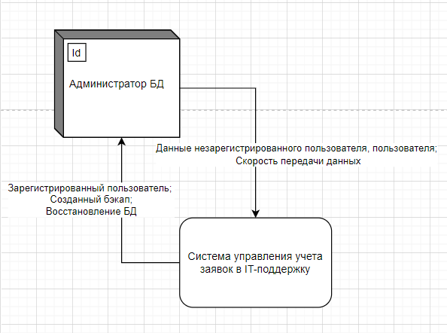

Рисунок 1. Администратор

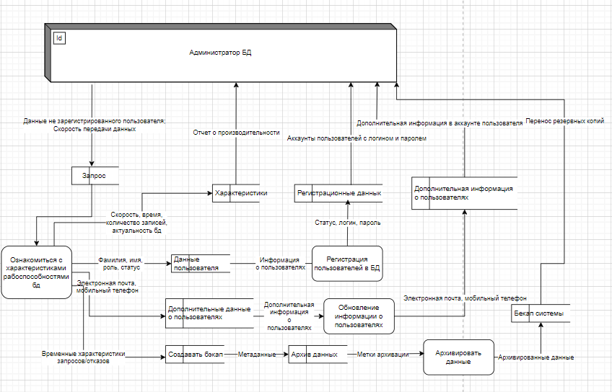

Рисунок 2. Администратор

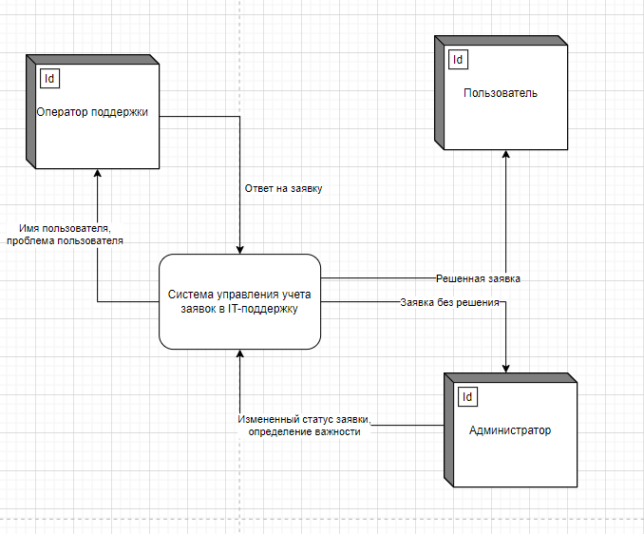

Рисунок 3. Оператор поддержки

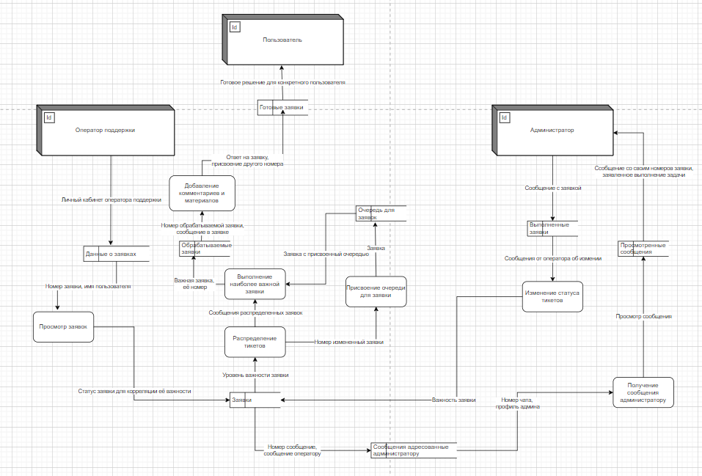

Рисунок 4. Оператор поддержки

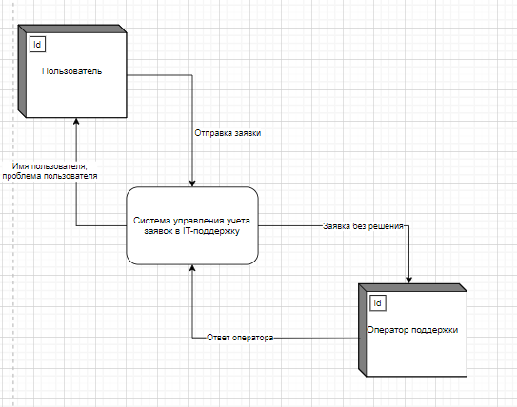

Рисунок 5. Пользователь

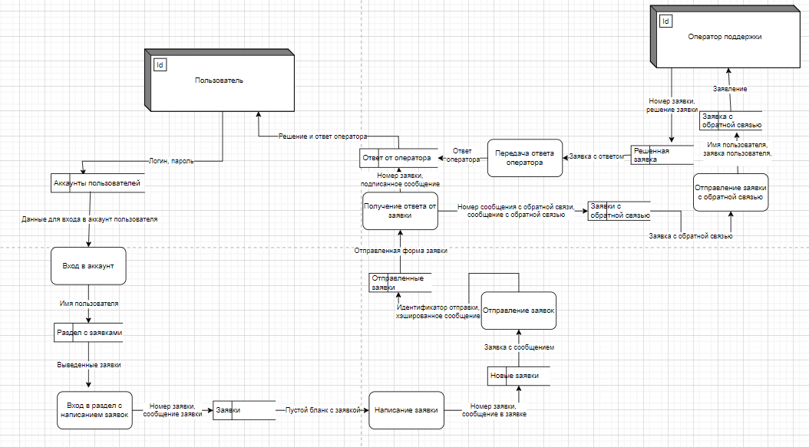

Рисунок 6. Пользователь

1. Сформировать чек-лист проверки правильности построения диаграммы

Проверяющий: Брызгалов Михаил Игоревич

|  |  |  |  |
| --- | --- | --- | --- |
| № п/п | Правило | Ошибка | Исправление |
| 1 | Каждый процесс должен иметь хотя бы один вход и один выход. Процесс должен получать данные (входящая стрелка) и передавать их дальше после обработки (исходящая стрелка). |  |  |
| 2 | Процесс обработки данных должен иметь внешнюю входящую стрелку. Данные для обработки должны поступать от внешней сущности; недостаточно использовать только данные из хранилища. |  |  |
| 3 | Стрелки не могут связывать напрямую хранилища данных. Все связи между хранилищами данных проходят через процессы. |  |  |
| 4 | Все процессы должны быть связаны либо с другими процессами, либо с хранилищами данных. Процессы не существуют изолированно; их результат должен куда-то передаваться. |  |  |
| 5 | Внешняя сущность (терминатор) представляет собой материальный объект или физическое лицо, выступающее как источник или приемник информации (например заказчики, персонал, программа, склад, инструкция) |  |  |
| 6 | Внешние сущности на DFD по смыслу соответствуют управлению и механизмам, отображаемые на контекстной диаграмме IDF0) |  |  |
| 7 | В процессе анализа и проектирования некоторые внешние сущности могут быть перенесены на диаграммы декомпозиции |  |  |
| 8 | Часть процессов (подсистем) может быть представлена как внешняя сущность |  | + |
| 9 | Каждый процесс должен иметь имя в виде предложения с глаголом в неопределенной форме (вычислить, рассчитать, проверить, определить, создать, получить), за которым следуют существительные в винительном падеже. |  |  |
| 10 | Поток данных определяет информацию (материальный объект), передаваемую через некоторое соединение от источника к приемнику. |  |  |
| 11 | Каждый поток данных имеет имя, отражающее его содержание |  |  |
| 12 | Направление стрелки показывает направление потока данных. |  |  |
| 13 | Иногда информация может двигаться в одном направлении, обрабатываться и возвращаться назад в ее источник. Такая ситуация может моделироваться либо двумя различными потоками, либо одним-двунаправленным. |  |  |
| 14 | Стрелки потоков на DFD могут отображаться входящими и выходящими из любой грани внешней сущности, процесса или накопителя данных |  |  |
| 15 | На диаграмме потоков данных должен быть как минимум один входящий и один выходящий поток. |  |  |
| 16 | Процесс должен запускаться на выполнение либо через обрабатываемый, либо через управляющий поток данных. |  |  |
| 17 | Работа каждого процесса должна завершаться документом или иным набором данных |  |  |
| 18 | Каждый накопитель данных также должен иметь как минимум один входящий  и один выходящий поток. |  |  |
| 19 | Наличие только выходящих потоков из накопителя является ошибкой. |  |  |
| 20 | Прежде чем использовать данные из накопителя, они должны там появиться в результате работы какого-либо процесса (подсистемы, внешней сущности). |  |  |
| 21 | Если наниматель является внешней сущностью, то когда допускается в наличие либо только входящие стрелки, либо только входящих вкладок |  |  |

Вывод:

1.1. Закрепил теоретические знания по методологию DFD и особенности ее применения для моделирования бизнес-процессов.

1.2. Получил практические навыки для практического применения методологии описания потоков данных (DFD).